**BÀI 11: Thang pH**

1. **TÓM TẮT LÝ THUYẾT**

**1.Thang pH**

- pH của một dung dịch cho biết độ acid, độ base của dung dịch.

+ Nếu pH<7: dung dịch có môi trường acid, pH càng nhỏ, độ acid của dung dịch càng lớn.

+ Nếu pH = 7: dung dịch có môi trường trung tính.

+ Nếu pH>7: dung dịch có môi trường base, pH càng lớn, độ base của dung dịch càng lớn.

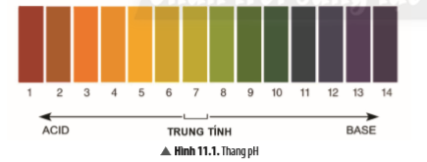

- Ngoài cách sử dụng giấy pH, ta có thể dùng pH kế – một thiết bị tự động để xác định pH của dung dịch.

**2. pH và môi trường sống**

- pH của môi trường sống có ảnh hưởng đến đời sống của con người và các loài động, thực vật. Việc xác định giá trị pH phù hợp sẽ góp phần cải tạo môi trường, xây dựng và phát triển cho cơ thể sống.

- Chỉ thị pH từ thiên nhiên: Một số loài thực vật có tính chất thay đổi màu sắc theo pH của môi trường do chứa các hợp chất thuộc nhóm anthocyanin. Chúng chuyển sang màu đỏ trong môi trường acid và hóa xanh trong môi trường base giống như quỳ tím.

1. **CÂU HỎI TRONG BÀI HỌC**

**Câu hỏi thảo luận 1:**  **So với giấy quỳ tím hoặc dung dịch phenolphthalein, khi sử dụng giấy pH ta có thể biết được điều gì khác ngoài việc nhận ra dung dịch có tính acid hoặc base?**

**Trả lời:**

So với giấy quỳ tím hoặc dung dịch phenolphthalein, khi sử dụng giấy pH ta có thể biết được acid hoặc base có độ mạnh hay yếu.

**Câu hỏi thảo luận 2: Với khoảng pH nào thì dung dịch có tính acid, tính base?**

**Trả lời:**

+ Nếu pH < 7, dung dịch có môi trường acid.

+ Nếu pH = 7, dung dịch có môi trường trung tính.

+ Nếu pH > 7, dung dịch có môi trường base.

**Câu hỏi thảo luận 3: Nêu hiện tượng quan sát được về sự đổi màu của giấy pH ở Thí nghiệm 1.**

**Trả lời:**

Mẩu giấy thứ nhất có màu đỏ, mẩu giấy thứ 2 có màu xanh lam đậm, mẩu giấy thứ 3 có màu trùng với môi trường trung tính pH = 7.

**Câu hỏi thảo luận 4:** **Từ kết quả thí nghiệm, hãy cho biết giá trị pH của các dung dịch ở Thí nghiệm 1.**

**Trả lời:**

Học sinh tự so màu của các mẩu giấy với thang pH để tìm ra pH tương đương.

Tham khảo:

+ Mẩu 1: pH = 3;

+ Mẩu 2: pH = 11;

+ Mẩu 3: pH = 7.

**Câu hỏi luyện tập 1:** **Hãy dùng giấy pH để xác định pH của nước xà phòng và giấm ăn. Từ đó cho biết chúng có môi trường acid, base hay trung tính.**

**Trả lời:**

Nước xà phòng có môi trường base, giấm ăn có môi trường acid.

**Câu hỏi thảo luận 5:** **Hãy cho biết giá trị pH của các mẫu thực phẩm ở Thí nghiệm 2.**

**Trả lời:**

Tham khảo:

|  |  |  |  |  |
| --- | --- | --- | --- | --- |
| Mẫu thực phẩm | nước cà chua | nước cốt chanh | nước ngọt | nước khoáng |
| pH | 4,5 | 3 | 2,5 | 7,5 |

**Câu hỏi vận dụng 1:** **Hãy tìm thêm một số ví dụ về loại thực phẩm có giá trị pH < 7 và pH > 7.**

**Trả lời:**

- Một số thực phẩm có pH < 7: bưởi, cam, dứa, chuối, sữa,…

- Một số thực phẩm có pH > 7: lòng trắng trứng, đậu nành, khoai tây,…

**Câu hỏi thảo luận 6 : Hãy cho biết máu và dịch vị dạ dày có môi trường gì (acid, base hay trung tính).**

**Trả lời:**

- pH của máu nằm trong khoảng 7,35 đến 7,45 nên máu có môi trường gần trung tính.

- pH của dịch vị dạ dày < 7 nên dịch vị dạ dày có môi trường acid.

**Câu hỏi thảo luận 7: Hãy cho biết một số loại cây trồng phù hợp với đất chua, đất kiềm.**

**Trả lời:**

- Một số cây trồng phù hợp với đất chua: khoai tây, khoai lang, táo, lê, cam, đào…

- Một số cây trồng phù hợp với đất kiềm: xà lách, rau diếp, sung, tỏi, hoa tulip,…

**Câu hỏi luyện tập 2:** **Hiện tượng mưa có pH thấp được gọi là hiện tượng gì? Hiện tượng này có ảnh hưởng như thế nào đến môi trường sống của con người và sinh vật?**

**Trả lời:**

Hiện tượng mưa có pH thấp được gọi là hiện tượng mưa acid.

Mưa acid làm giảm pH của đất và nước, từ đó ảnh hưởng tiêu cực đến cây trồng, thuỷ sản, … làm thiệt hại kinh tế. Ngoài ra, mưa acid còn phá vỡ các công trình xây dựng, công trình kiến trúc, ảnh hưởng đến cảnh quan môi trường …

**Câu hỏi vận dụng:** **Nhà nông thường sử dụng những biện pháp nào để cải tạo đất chua? Giải thích.**

**Trả lời:**

Nhà nông thường cải tạo đất chua bằng cách bón vôi cho đất để trung hoà acid trong đất.

Ngoài ra sử dụng phân bón hữu cơ (phân chuồng, phân xanh), quản lý nguồn nước tưới phù hợp, dòng chảy không quá mạnh vì có thể rửa trôi chất dinh dưỡng… cũng góp phần cải tạo đất chua.

**C. CÂU HỎI CUỐI BÀI HỌC (không có)**

**D. SOẠN 5 CÂU TỰ LUẬN TƯƠNG TỰ**

**Câu 1. Xác định môi trường acid, base dựa vào bảng đo giá trị pH một số thực phẩm, đồ uống, hóa chất,…như sau:**

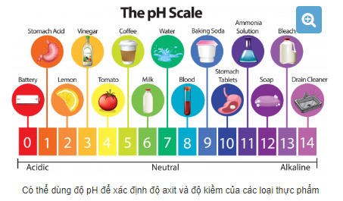

|  |  |  |
| --- | --- | --- |
| **Dung dịch** | **Giá trị pH** | **Môi trường** |
| Nước ép chanh | 2 |  |
| Nước ép cà chua | 4 |  |
| Coffee | 5 |  |
| Nước tinh khiết | 7 |  |
| Baking Soda | 9 |  |
| Xà phòng | 12 |  |

**Trả lời:**

|  |  |  |
| --- | --- | --- |
| **Dung dịch** | **Giá trị pH** | **Môi trường** |
| Nước ép chanh | 2 | Acid |
| Nước ép cà chua | 4 | Acid |
| Coffee | 5 | Acid |
| Nước tinh khiết | 7 | Trung tính |
| Baking Soda | 9 | Base |
| Xà phòng | 12 | Base |

**Câu 2.** Đối với làn da, thì độ pH trên da thường dao động từ 4.5 - 6.2 tuỳ thuộc và đó là da khô, da dầu hay da thường.

Theo như một số nghiên cứu thì độ pH ở mức 5.5 được xem là lý tưởng nhất cho làn da vì đó là lúc làn da khỏe mạnh, rạng rỡ và có khả năng chống lại các vi khuẩn hoặc các tác nhân có hại từ môi trường bên ngoài.

Do đó việc chọn loại sản phẩm có độ pH phù hợp với làn da là rất quan trọng vì nếu độ pH quá thấp sẽ khiến da bị đổ dầu, lỗ chân lông to và thường xuyên nổi mụn. Nhưng nếu độ pH quá cao sẽ khiến da bị lão hoá sớm, da khô ráp và xuất hiện nếp nhăn.

Bạn hãy chọn sữa rửa mặt phù hợp cho người có da khô và da dầu trong 2 loại:

* Sữa rửa mặt A có độ pH khoảng 7-8
* Sửa rửa mặt B có độ pH khoảng 5-5.5

**Trả lời:**

* Sữa rửa mặt A có độ pH khá cao khoảng từ 7.0 - 8.0, sử dụng lâu dài nó có thể làm da bị khô căng và ửng đỏ. Do đó, sản phẩm thích hợp hơn cho những bạn có làn da hỗn hợp thiên dầu đến da dầu.
* Sữa rửa mặt B có độ pH thấp trên thị trường sẽ có kết cấu như: Dạng gel, sữa hoặc kem, trường hợp có thể ít làm khô hơn dạng bọt (dạng phổ biến trong sản phẩm có độ pH cao). Độ pH thấp và thành phần lipid trong sản phẩm được giữ vững, đảm bảo tính ổn định cho làn da sẽ tốt hơn cho những người da bị bệnh chàm hoặc khô da.

**Câu 3.** Loài cá có thể sinh trưởng và phát triển tốt trong môi trường có pH trong khoảng 7-8.5. Độ pH thay đổi có thể gây nhiều ảnh hưởng tới quá trình trao đổi chất của cá với môi trường, ảnh hưởng tới sự phát triển của phổi, các quá trình hấp thu dinh dưỡng, sự sinh trưởng, phát triển và sinh sản. Hãy nêu một số cách điều chỉnh độ pH trong hồ cá khi pH nằm ngoài khoảng an toàn?

**Trả lời:**

* Nếu pH trong bể cá quá thấp (nước có tính acid) có thể sử dụng bộ lọc trung hòa bằng đá vôi, đặt san hô biển vào bể cá, châm soda hoặc kali với liều lượng thích hợp.
* Nếu pH trong bể cá cao có thể sử dụng nước mưa hoặc lá bàng (thường có lượng acid nhỏ có thể trung hòa, làm giảm tính kiềm trong nước).

**Câu 4.** Một số cây trồng như khoai tây thích hợp với đất chua; một số loại rau như xà lách, rau diếp lại thích hợp với đất kiềm. Tìm hiểu và cho biết giá trị pH của các loại đất trên là bao nhiêu?

**Trả lời:** Đất chua (đất acid) có pH = 4.5 – 6

Đất kiềm có pH = 8 – 9

**Câu 5.** Một số loại côn trùng dù rất nhỏ nhưng chỉ với một vết cắn, châm hoặc đốt lại có thể gây hại cho sức khỏe của bạn. Theo kinh nghiệm dân gian truyền lại thì khi bị côn trùng đốt, nếu bôi nước vôi vào vết đốt thì vết thương sẽ mất đi và không còn cảm giác ngứa rát nữa. Vậy tại sao lại như vậy?

**Trả lời:** Hiện tượng này là do trong nọc độc của một số côn trùng như: Ong, kiến, muỗi… có chứa một lượng acid gây bỏng da và đồng thời gây rát, ngứa. Người ta lấy nước vôi trong để bôi vào vết côn trùng đốt sẽ xảy ra phản ứng trung hoà giữa acid và base làm cho vết phồng xẹp xuống và không còn cảm giác rát ngứa nữa.

**E. BÀI TẬP TRẮC NGHIỆM**

**MỨC ĐỘ 1: BIẾT**

**Câu 1.** ThangpH được dùng để:

**A.** Biểu thị độ acid của dung dịch

**B.** Biểu thị độ base của dung dịch

**C.** Biểu thị độ acid, base của dung dịch

**D.** Biểu thị độ mặn của dung dịch

**Câu 2.** Dung dịch có pH < 7 là môi trường:

**A.** Base **B.** Acid **C.** Trung tính **D.** Muối

**Câu 3.** pH càng lớn thì:

**A.** Độ base của dung dịch càng lớn

**B.** Độ acid của dung dịch càng lớn

**C.** Độ base của dung dịch càng nhỏ

**D.** Độ acid của dung dịch càng nhỏ

**Câu 4.** Thang pH thường dùng có các giá trị:

**A.** Từ 1 đến 7 **B.** Từ 5 đến 14

**C.** Từ 1 đến 11 **D.** Từ 1 đến 14

**Câu 5.** Để xác định giá trị pH của dung dịch, ta sử dụng:

**A.** Nước cất **B.** Dung dịch phenolphtalein

**C.** Giấy pH, pH kế **D.** Thuốc tím

**Câu 6.** pH của môi trường ảnh hưởng đến đời sống của con người và các loài……..

**A.** Cây trồng **B.** Thủy sản

**C.** Vật nuôi **D.** Động vật, thực vật

**Câu 7.** Một người khỏe mạnh có giá trị pH của máu nằm trong khoảng:

1. Từ 7,25 đến 7,35

**B.** Từ 7,35 đến 7,45

**C.** Từ 7,45 đến 7,55

**D.** Từ 7,55 đến 7,65

**MỨC ĐỘ 2 : HIỂU**

**Câu 8.** Nhóm các dung dịch có pH <7 là:

**A.** KOH, NaCl

**B.** CaO, H2O

**C.** HCl, HNO3

**D.** NaOH, KOH

**Câu 9.** Dung dịch X làm quỳ tím chuyển sang màu xanh. Kết luận nào sau đây là đúng?

**A.** Dung dịch X có pH bằng 7 **B.** Dung dịch X có pH lớn hơn 7

**C.** Dung dịch X có pH bằng 0 **D.** Dung dịch X có pH bé hơn 7

**Câu 10.** Sắp xếp theo thứ tự pH tăng dần của các dung dịch: NaCl, KOH, HCl

**A.** HCl < NaCl < KOH **B.** HCl < KOH < NaCl

**C.** NaCl< HCl < KOH **D.** KOH < NaCl < HCl

**Câu 11.** Từ màu sắc của giấy pH hãy so sánh giá trị pH:

Mẫu giấy 1 (M1): màu đỏ

Mẫu giấy 2 (M2): màu xanh lá

Mẫu giấy 3 (M3): màu cam

Mẫu giấy 4 (M4): màu xanh dương

**A.** M1 < M2 < M4 < M3  **B.** M1 < M3 < M4 < M2

**C.** M1 < M2 < M3 < M4 **D.** M1 < M3 < M2 < M4

**Câu 12.** Thông thường các loại nước, bao gồm cả nước uống duy trì độ pH trong khoảng 6,5 - 8,5.Khi môi trường bị ô nhiễm bởi các chất khí SO2, NO2…sinh ra trong sản xuất công nghiệp và đốt cháy nhiên liệu tạo thành nước mưa có độ pH < 5,6. Nước mưa này tích tụ ở sông hồ có thể giết chết cá và nhiều sinh vật khác; cũng là nguyên nhân phá hủy nhiều công trình xây dựng bằng kim loại. Hiện tượng trên được gọi tên là gì?

**A.** Mưa acid **B.** Đất kiềm

**C.** Mưa base **D.** Đất nhiễm mặn

**MỨC ĐỘ 3: VẬN DỤNG**

**Câu 13.** Cho 2 lọ dung dịch NaOH và HCl bị mất nhãn. Chọn cách để phân biệt 2 lọ dung dịch trên:

**A.** Cho muối ăn vào

**B.** Sử dụng nước cất

**C.** Dùng quỳ tím

**D.** Dung dịch KNO3

**Câu 14.** Trong tự nhiên, một số loài thực vật có tính chất thay đổi màu sắc theo pH của môi trường do chứa các hợp chất anthocyanin (đổi màu giống như quỳ tím). Hoa cẩm tú cầu có màu sắc thay đổi theo độ pH của đất trồng:

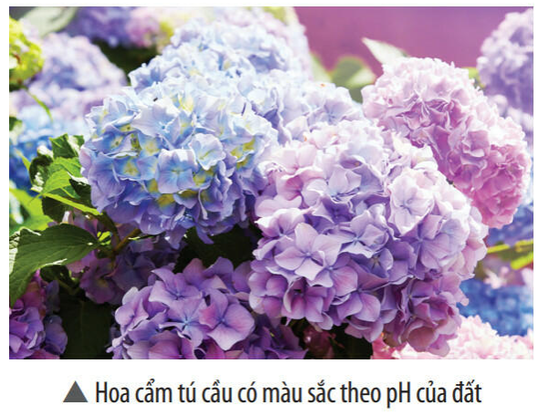

**A.** Hoa cẩm tú cầu có màu hồng nếu đất có tính base, màu xanh dương nếu đất có tính acid

**B.** Hoa cẩm tú cầu có màu xanh dương nếu đất có tính base, màu trắng nếu đất trung tính

**C.** Hoa cẩm tú cầu có màu hồng nếu đất có tính acid, màu trắng nếu đất trung tính

**D.** Hoa cẩm tú cầu có màu hồng nếu đất có tính acid, màu xanh dương nếu đất có tính base

**Câu 15.** Một số nghiên cứu đã cho thấy rằng một chế độ ăn uống với nhiều thực phẩm có tính axit có thể gây ra một số tác động tiêu cực đối với sức khỏe tổng thể của con người, bao gồm suy thoái xương, loãng xương, sỏi thận, loét hoặc trào ngược dạ dày.

Nồng độ pH trong máu lý tưởng thường mang tính kiềm nhẹ, dao động từ 7,35 – 7,45. Khi mức độ pH trong máu vượt quá các giới hạn này sẽ làm suy giảm nghiêm trọng các quá trình trao đổi chất bên trong cơ thể. Theo kết quả nghiên cứu được công bố trên Tạp chí sức khỏe cộng đồng, việc áp dụng một chế độ ăn uống có tính kiềm nhiều hơn sẽ giúp hạn chế được tình trạng mất cơ bắp, đồng thời giúp tăng cường trí nhớ và sự tỉnh táo, từ đó giúp bạn sống thọ hơn.

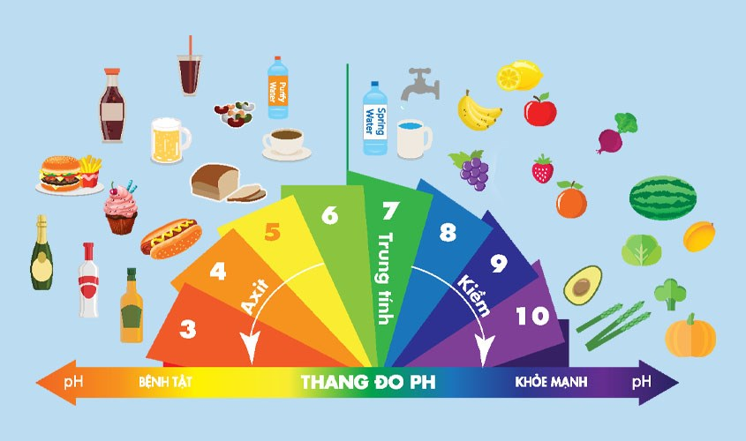

Do đó, hiện nay nhiều người đã chọn theo phương pháp hạn chế hoặc loại bỏ những thực phẩm có tính axit ra khỏi chế độ ăn uống của mình nhằm cân bằng được mức độ pH của cơ thể.

Một số loại thực phẩm và đồ uống có tính kiềm hoặc trung tính mà bạn có thể lựa chọn để kết hợp vào chế độ ăn uống của mình, bao gồm:

**A.** Nước ngọt, hambuger

**B.** Kem, coffee, khoai tây chiên

**C.** Chuối, bơ, dưa hấu

**D.** Rượu, các loại hạt